Упражнения: Mетоди

Деклариране и извикване на методи

Празна касова бележка
Създайте метод, който отпечатва празна касова бележка. Методът трябва да извиква три други метода: един за отпечатване на хедъра, един за основната част на бележката и един за футъра.
Хедърът трябва да съдържа следния текст: | CASH RECEIPT  ------------------------------
Основната част на бележката съдържа текста: | Charged to____________________  Received by___________________
Ето го и текста на футъра: | ------------------------------  © BG

Пример
Изход
CASH RECEIPT
------------------------------
Charged to____________________
Received by___________________
------------------------------
© BG

Подсказки
- Първо създайте метод без параметри за отпечатването на хедъра. Дефиницията му започва със static void. Дайте му смислено име, например "PrintReceiptHeader" и напишете кода, който ще изпълнява този метод:
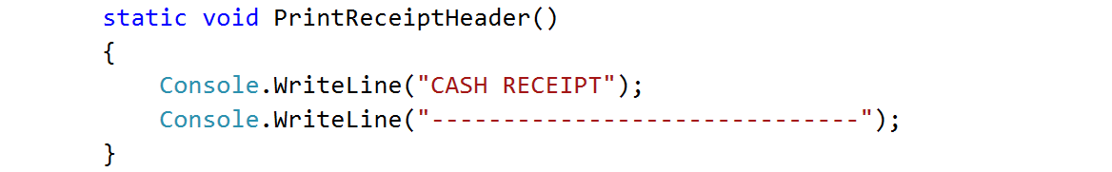
- Направете същото и за същинската част и футъра на касовата бележка.
- Създайте метод, който ще извиква тези три метода в правилния ред. И на него дайте смислено и описателно име, примерно "PrintReceipt" и напишете неговия програмен код:
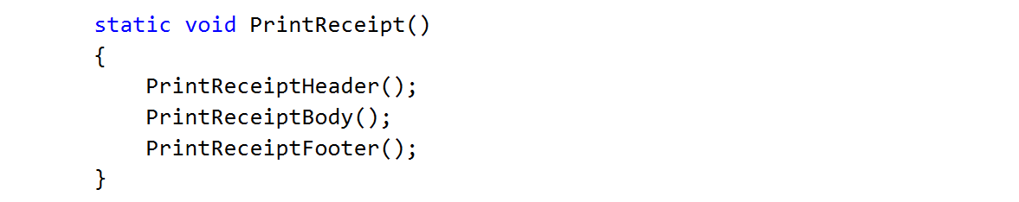
- За отпечатване на "©" използвайте Уникод-а "\u00A9"
- Извиквайте методът PrintReceipt от main метода.
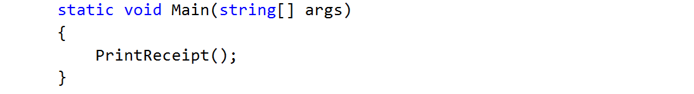

Знак на цяло число
Създайте метод, отпечатващ знака на цяло число n.

Пример
Вход | Изход
2 | The number 2 is positive.
-5 | The number -5 is negative.
0 | The number 0 is zero.

Подсказки
- Създайте метод с описателно име като "PrintSign". Методът трябва да получава един параметър от тип int.
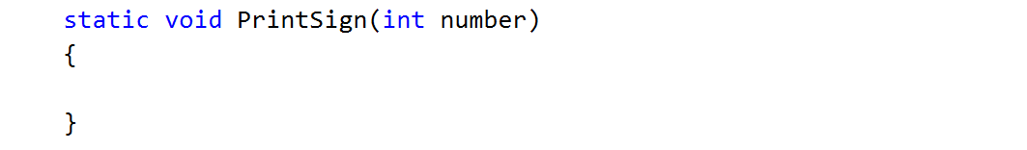
- Изградете и тялото на метода, като обработите трите случая:
  - Ако числото е по-голямо от нула
  - Ако числото е по-малко от нула
  - И ако числото е равно на нула
- Извикайте новосъздадения метод от метода main.
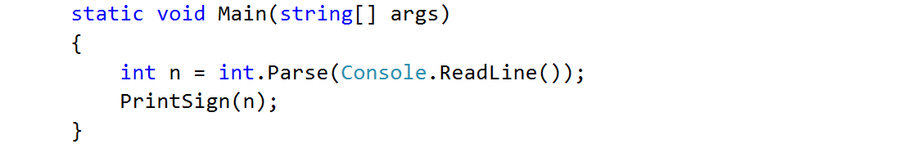

Отпечатване на триъгълник
Създайте метод за отпечатване на триъгълници както е показано по-долу:

Примери
Вход | Изход
3 | 1  1 2  1 2 3  1 2  1
4 | 1  1 2  1 2 3  1 2 3 4  1 2 3  1 2  1

Подсказки
- След като прочетете входните данни
- Започнете със създаването на метод за отпечатване на един ред от дадено число start до дадено число end. Изберете му смислено име, което описва неговото предназначение:
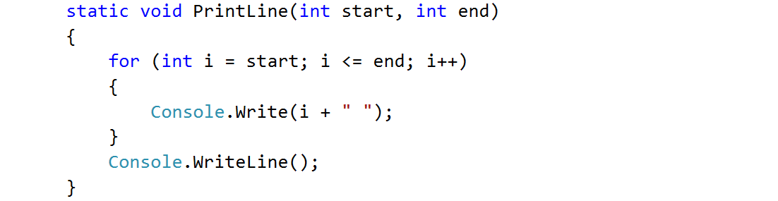
- Помислете как може да го използвате, за да намерите решение на задачата
- След като анализирате заданието, би трябвало да стигнете до извода, че ви трябват два цикъла
- В първия цикъл може да отпечатате горната половина от триъгълника без средния ред:
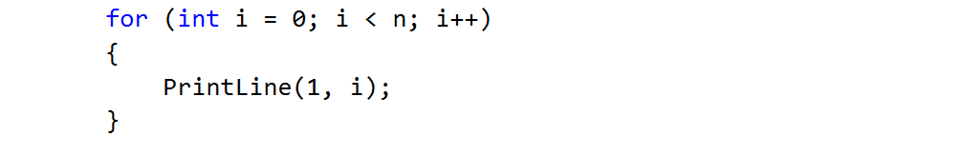
- След това отпечатваме средния ред:
- Накрая отпечатваме и останалото от триъгълника:
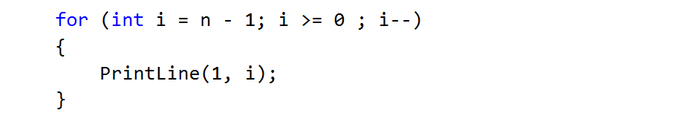

Изчертаване на запълнен квадрат
Изчертайте на конзолата запълнен квадрат с дължина на страната n като в примера:

Пример
Вход | Изход
4 | --------  -\/\/\/-  -\/\/\/-  --------

Подсказки
- Прочетете входните данни
- Създайте метод, който ще печати най-горния и най-долния ред (тъй като те са еднакви). Не забравяйте да му дадете описателно име и като параметър да му подадете някаква дължина.
  - Вместо цикъл може да използвате командата "new string", която създава нов текст, съставен от символ, повторен определен брой пъти:
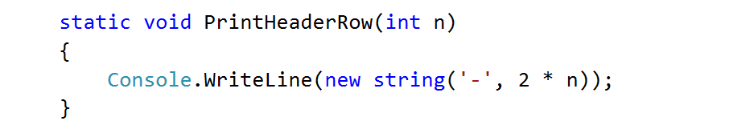
- Сега създайте метод, който ще отпечатва средните редове. Е, ясно е, ще го наречете предполагам "PrintMiddleRow" ☺
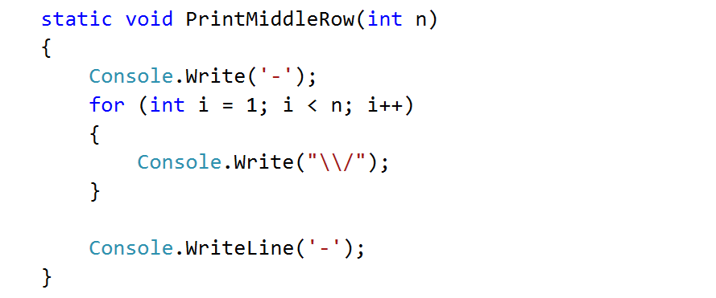
- Използвайте методите, които току-що създадохте, за изчертаването на квадрата:
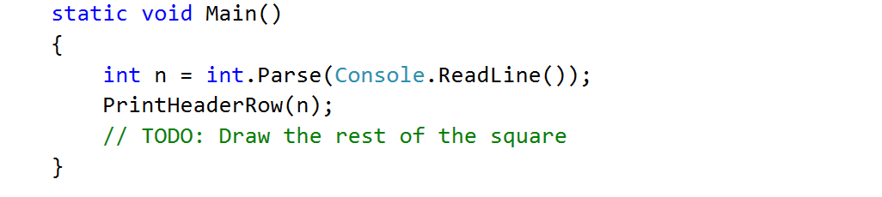

Връщане на стойности и предефиниране

Конвертор за температури
Създайте метод, който конвертира температура от Фаренхайт в Целзий. Форматирайте резултата до втория десетичен знак.
Използвайте формулата: (fahrenheit - 32) * 5 / 9.

Примери
Вход | Изход
95 | 35.00
33.8 | 1.00
-40 | -40.00

Подсказки
- Прочетете входните данни
- Създайте метод, който връща стойност от тип double:
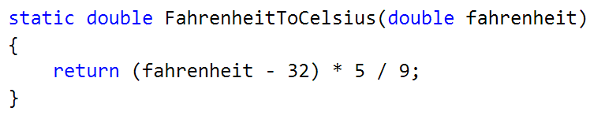
- Извикайте метода в main и запишете върнатата стойност в нова променлива:
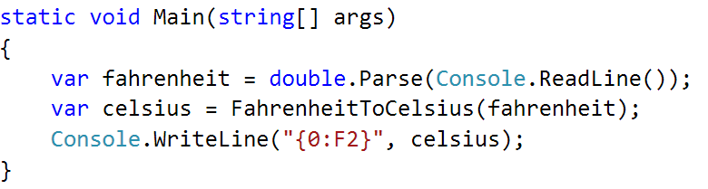

Пресмятане на лице на триъгълник
Създайте метод, който изчислява и връща лицето на триъгълник по дадени основа и височина:

Пример
Вход | Изход
3  4 | 6

Подсказки
- Първо прочетете входните данни
- После създайте метод, но този път вместо да пишете "static void" преди името му, напишете "static double", така че да го накараме да върне стойност от тип double:
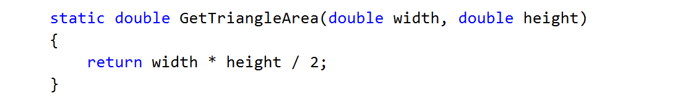
- Извикайте метода в main и съхранете върната стойност в нова променлива:
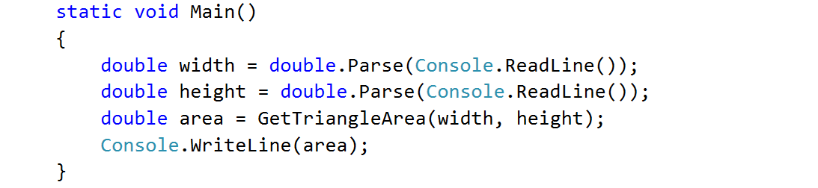

Повдигане на степен
Създайте метод, който пресмята и връща стойността на число, повдигнато на указаната степен:

Примери
Вход | Изход
2  8 | 256
3  4 | 81

Подсказки
- Както обикновено, прочетете входните данни
- Създайте метод, който ще има два параметъра - числото и степента, и ще връща резултат от тип double:
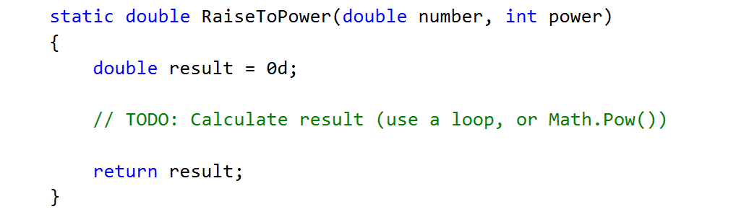
- Отпечатайте резултата

По-голямата от две стойности
Имате подадени като входни данни две стойности от един и същи тип. Стойностите може да са от тип int, char или string. Създайте метод GetMax() който връща по-голямата от двете стойности:

Примери
Вход | Изход
int  2  16 | 16
char  a  z | z
string  Ivan  Todor | Todor

Подсказки
- За тази задача ще трябва да създадете три метода с едно и също име и с различни сигнатури
- Създайте метод, който ще сравнява цели числа:
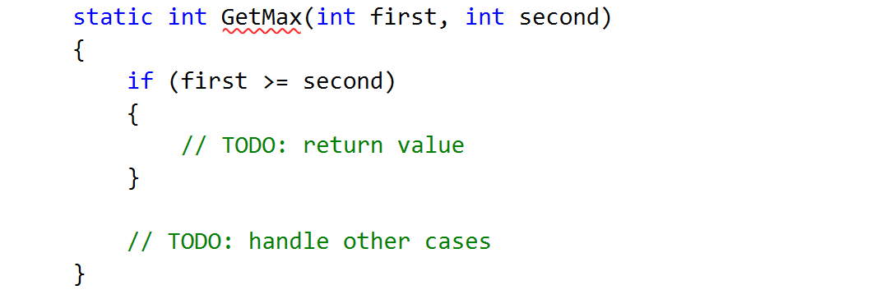
- Създайте втори метод със същото име, който ще сравнява символи. Следвайте логиката на предния метод:
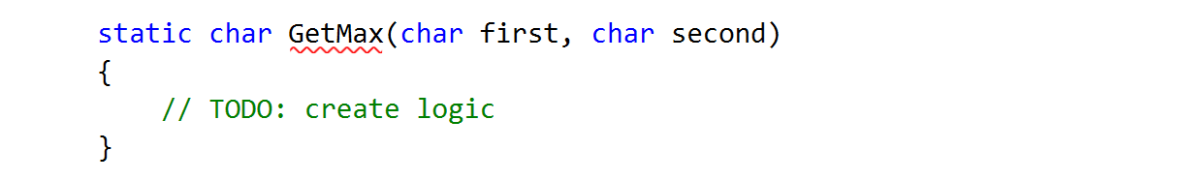
- И накрая създайте метод за сравняване на низове. Той ще е малко по-различен, тъй като низовете не може да бъдат сравнявани с операторите > и <
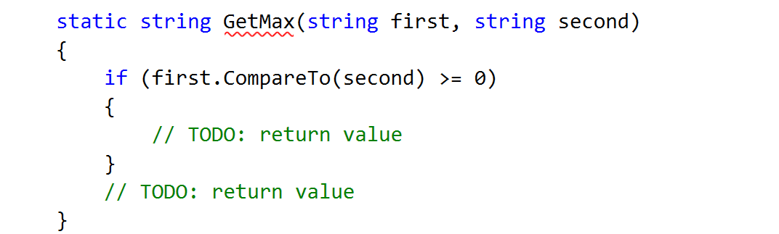
Трябва да използвате метода "CompareTo()", който връща целочислена стойност (положителна ако сравняваният обект е по-голям, отрицателна, ако е по-малък и нула, ако двата са равни).
- Последната стъпка е да прочетете входните данни, да използвате променливи от подходящ тип и да извикате GetMax() от вашия Main():
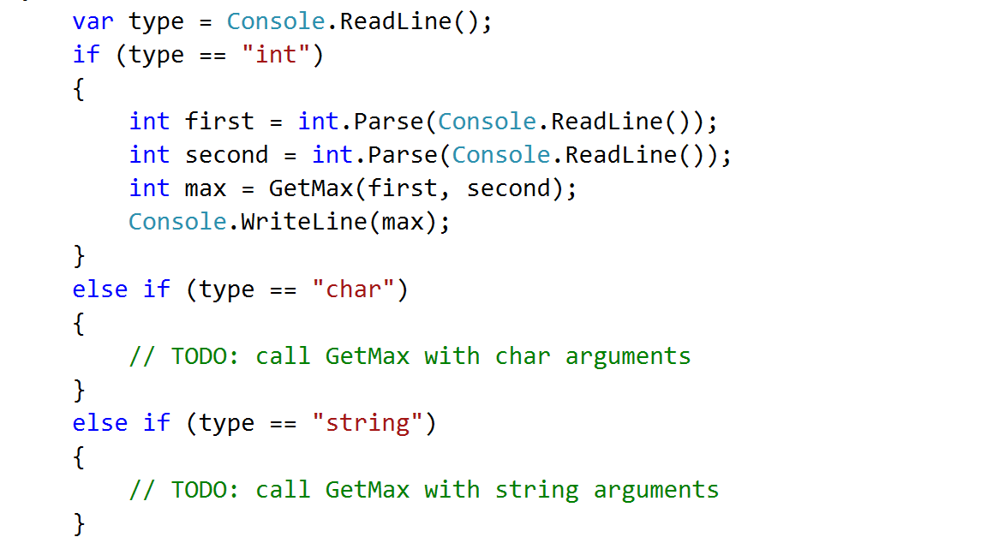

Министерство на образованието и науката (МОН)
- Настоящият курс (презентации, примери, задачи, упражнения и др.) е разработен за нуждите на Национална програма "Обучение за ИТ кариера" на МОН за подготовка по професия "Приложен програмист".

- Курсът е базиран на учебно съдържание и методика, предоставени от фондация "Софтуерен университет" и се разпространява под свободен лиценз CC-BY-NC-SA (Creative Commons Attribution-Non-Commercial-Share-Alike 4.0 International).


